**Hoofdstuk 10 urine**

|  |  |
| --- | --- |
| **Begrip** | **Omschrijving** |
| Frequentie mictie |  |
| Mictie |  |
| Nycturie |  |
| 24-uurs urine |  |
| Hematurie |  |
| Dysurie |  |

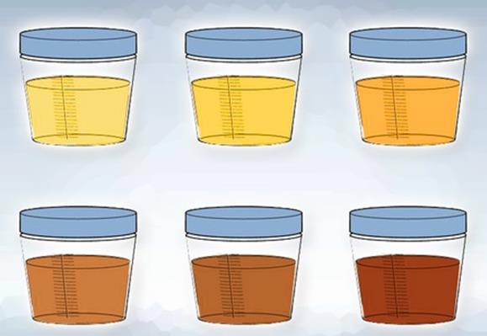

**Vragen uitscheiding : Urine**

1. **Wat zijn 6 observatiepunten bij het beoordelen van urine?**

1)---------------------------------------------------

2)---------------------------------------------------

3)---------------------------------------------------

4)---------------------------------------------------

5)---------------------------------------------------

6)---------------------------------------------------

1. **Werk de volgende begrippen uit:**

|  |
| --- |
| * Stressincontinentie |
|  |
| * Urge- incontinentie (aandrangincontinentie) |
|  |
| * Overloopincontinentie |
|  |
| * Druppelincontinentie |
|  |
| * Reflexincontinentie (neurogene) |
|  |
| * Hormonale incontinentie |
|  |
| * Functionele incontinentie |
|  |

1. **Welke hulpmiddelen zie je hier?**

------------------------------------------------------------

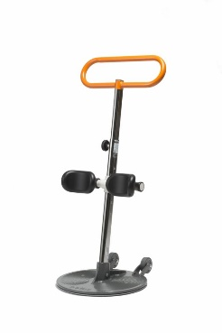 -----------------------------------------------------------------------

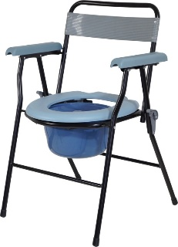-----------------------------------------------------------------------------

1. **Welke Urine opvang systemen zijn er?**